**1、**

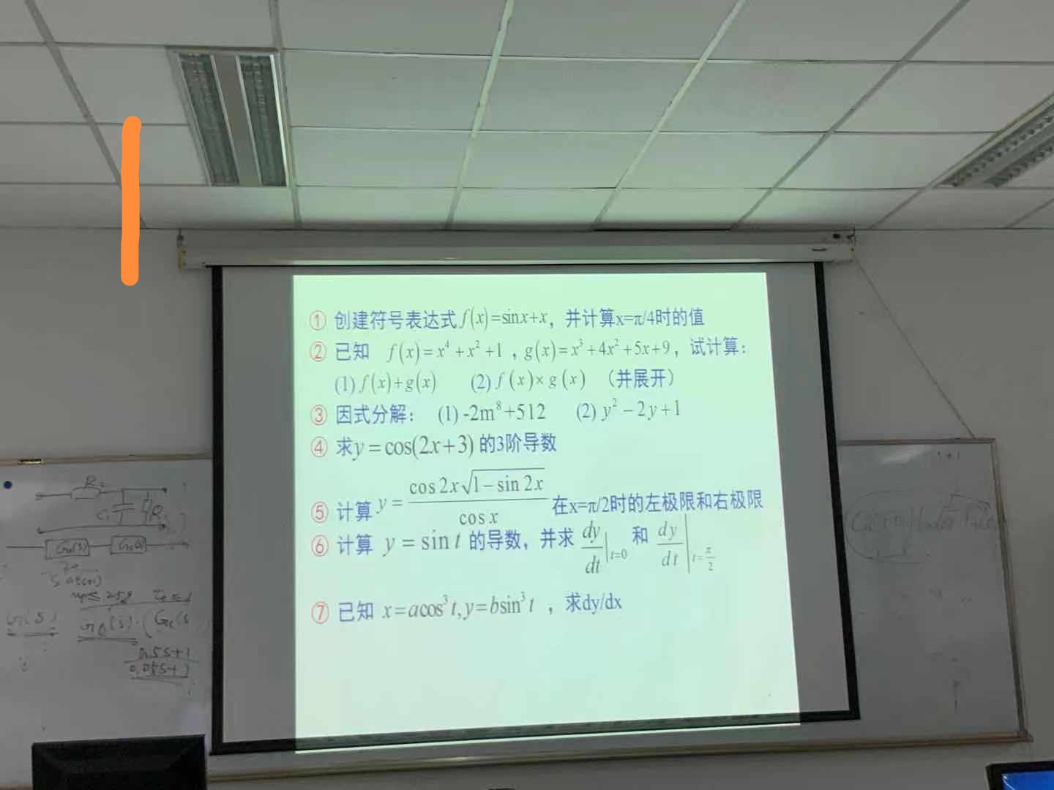

**1、**>> syms x;

>> f=sin(x)+x;

>> x=pi/4;

>> f1=subs(f);

>> f1

f1 =

pi/4 + 2^(1/2)/2

**2、**>> syms x;

>> f=x^4+x^2+1;

>> g=x^3+4*x^2+5*x+9;

>> f+g

ans =

x^4 + x^3 + 5*x^2 + 5*x + 10

>> f*g

ans =

(x^4 + x^2 + 1)*(x^3 + 4*x^2 + 5*x + 9)

>> expand(ans)

ans =

x^7 + 4*x^6 + 6*x^5 + 13*x^4 + 6*x^3 + 13*x^2 + 5*x + 9

>>

3、>> syms m y;

>> f=(-2)*m^8+512;

>> g=y^2-2*y+1;

>> factor(f)

ans =

[ -2, m - 2, m + 2, m^2 + 4, m^4 + 16]

>> factor(g)

ans =

[ y - 1, y - 1]

4、>> y=cos(2*x+3);

>> diff(y,x,3)

ans =

8*sin(2*x + 3)

5、>> y=cos(2*x)*(1-sin(2*x))^0.5/cos(x);

>> limit(y,x,pi/2,'left')

ans =

-Inf

>> limit(y,x,pi/2,'right')

ans =

Inf

6、>> syms t;

>> y=sin(t);

>> f=diff(y,t)

f =

cos(t)

>> t=0;

>> f1=subs(f)

f1 =

1

>> t=pi/2;

>> f2=subs(f)

f2 =

0

7、>> syms t;

>> y=b*(sin(t))^3;

未定义函数或变量 'b'。

>> syms b a;

>> y=b*(sin(t))^3;

>> f1=diff(y,t)

f1 =

3*b*cos(t)*sin(t)^2

>> x=a*(cos(t))^3;

>> f2=diff(x,t)

f2 =

-3*a*cos(t)^2*sin(t)

>> f1/f2

ans =

-(b*sin(t))/(a*cos(t))

**2、**

1、>> a=magic(3);

>> b=eye(3);

>> [a b]

ans =

8 1 6 1 0 0

3 5 7 0 1 0

4 9 2 0 0 1

>> [a;b]

ans =

8 1 6

3 5 7

4 9 2

1 0 0

0 1 0

0 0 1

>> a(:)

ans =

8

3

4

1

5

9

6

7

2

2、A\B左除，A/B右除，A.*B

3、